本校國中部101學年度第2學期第二次段考各班第一名獲獎學生頒獎照片2013.06.05
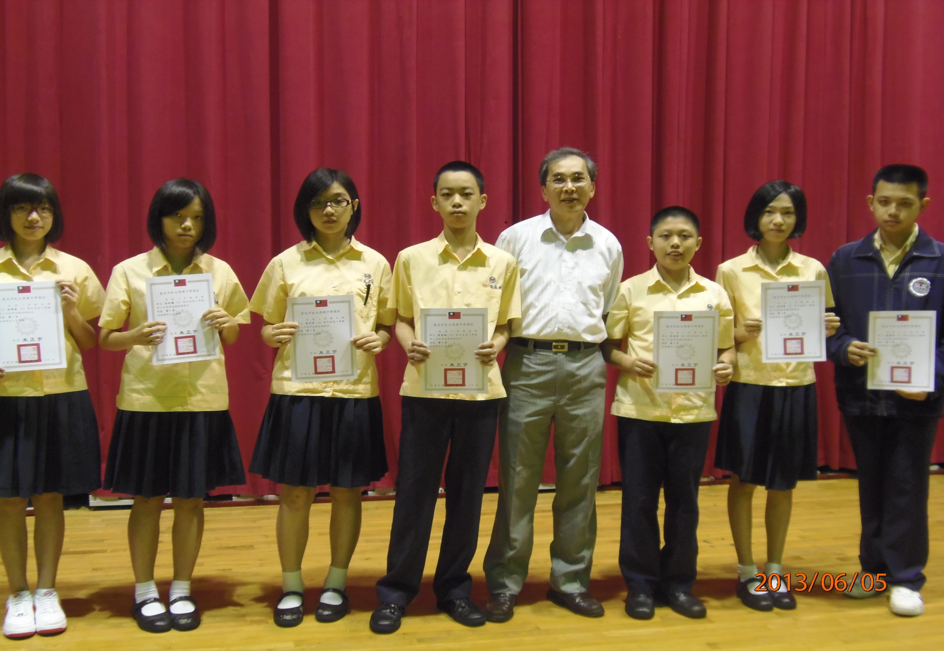
彭郁庭（八忠）、洪昀謙（八孝）、藍苙瑄（八仁）、張家銨（八愛）許恩瑋（八信）、金明慧（八義）、鄭傑鴻（八和）

本校國中部101學年度第2學期第一次段考各班第二名獲獎學生頒獎照片2013.06.05
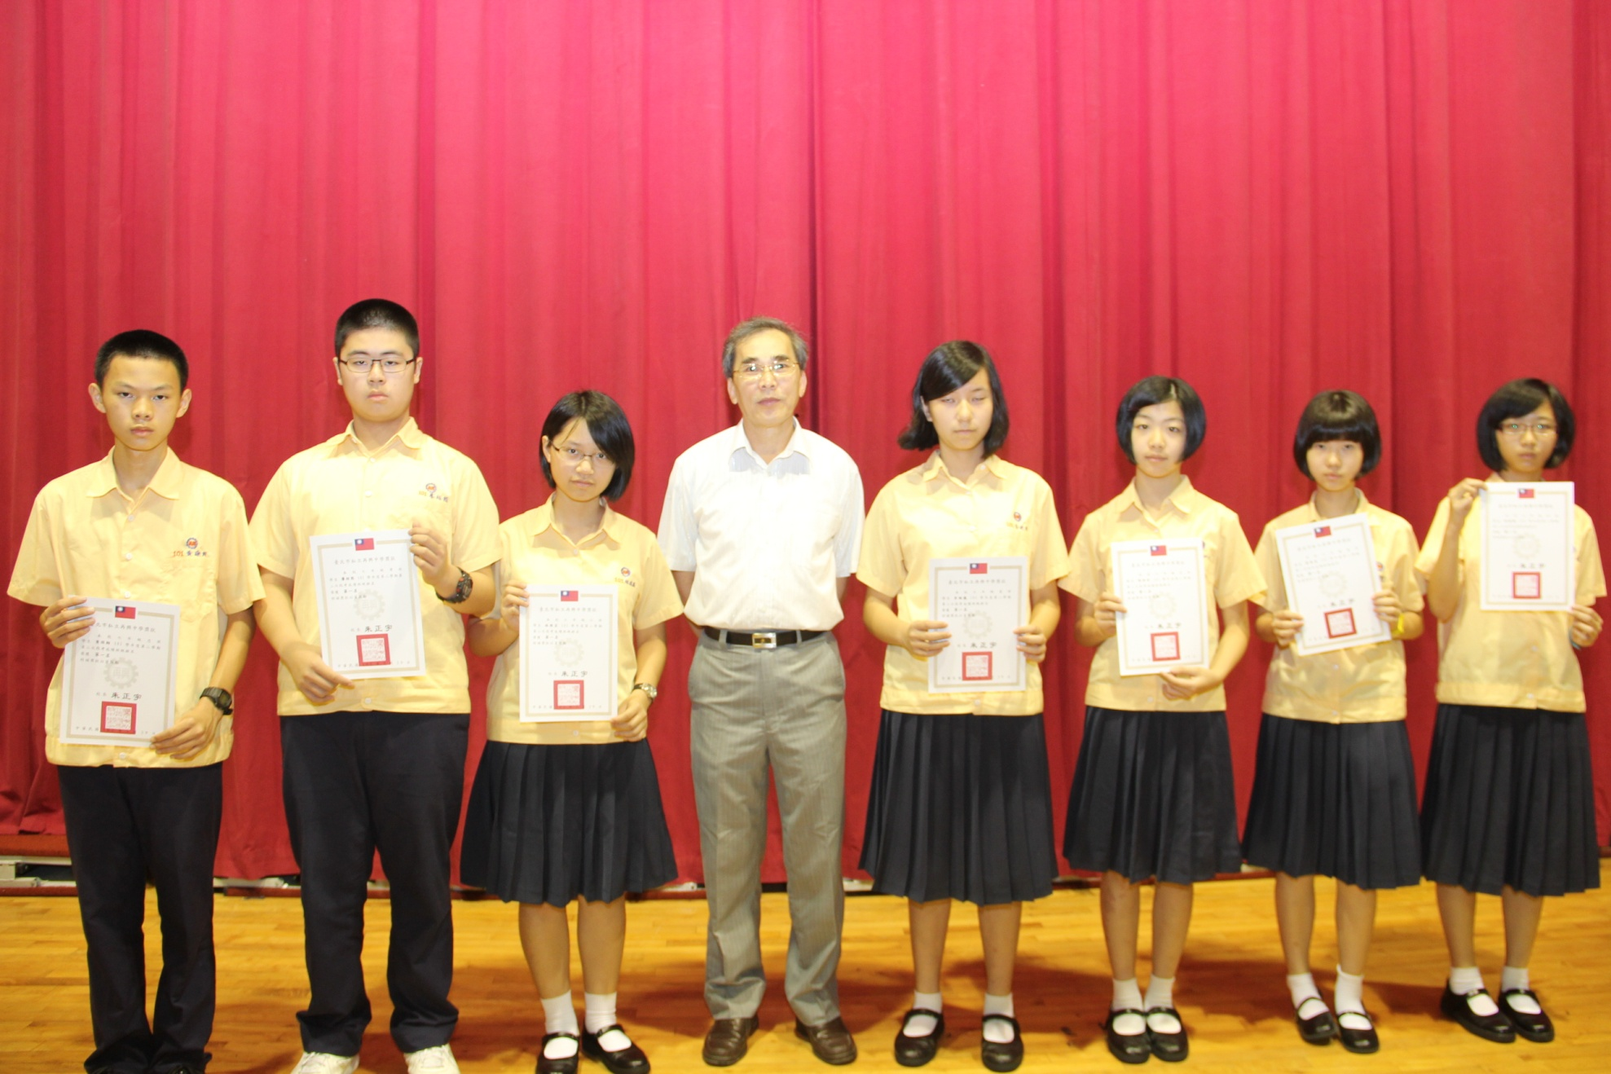
黃琮翔（七忠）、廖栢熙（七孝）、林琪芸（七仁）、李琬儀（七愛）張訓安（七信）、舒聖星（七義）、洪筱晴（七和）

